Министерство науки и высшего образования Российской Федерации

Федеральное государственное бюджетное образовательное учреждение высшего образования

«Российский химико-технологический университет имени Д.И. Менделеева»

Кафедра информационных компьютерных технологий

ОТЧЕТ ПО ЛАБОРАТОРНОЙ РАБОТЕ № 8

Выполнил студент группы КС-36 Кошкарев Иван Михайлович

Ссылка на репозиторий: https://github.com/MUCTR-IKT-CPP/KoshkarevIM_36_ALG/tree/main/Lab8

Приняли: Крашенинников Роман Сергеевич

Дата сдачи: 17.03

Оглавление

Описание задачи. 2

Описание метода/модели. 2

Выполнение задачи. 2

Заключение. 2

# Описание задачи.

Реализовать модель бинарной и фибоначчиевой кучи. Провести ряд тестов, чтобы сравнить их эффективность

# Описание метода/модели.

Куча – это особая структура которая является деревом удовлетворяющее основному правилу кучи: все узлы потомки текущего узла по значению ключа меньше чем значение ключа текущего узла.

Двоичная куча (binary heap) – просто реализуемая структура данных, позволяющая быстро (за логарифмическое время) добавлять элементы и извлекать элемент с максимальным приоритетом (например, максимальный по значению).

Основной особенностью двоичной кучи является то, что каждый из узлов кучи не может иметь более чем двух потомков.

Двоичная куча отлично представляется в виде одномерного массива, при этом: нулевой элемент массива всегда является вершиной кучи, а первый и второй потомок вершины с индексом i получают свои положения на основании формул: 2 * i + 1 левый, 2 * i + 2 правый.

Биноминальное куча, это биноминальное дерево которое подчиняется правилу кучи, т.е. любой родитель всегда больше любого его ребенка.

При этом, биноминальное дерево всегда содержит в себе 2^k вершин для дерева BK. Т.е. если у нас имеется элементов меньше или больше чем некое 2^k, мы не можем использовать одно биноминальное дерево и нам нужно разложить количество вершин так, что бы оно состояло из суммы 2^l(i). Важной особенностью биноминальной кучи является то, что она не должна содержать в себе деревьев одного порядка.

Фибоначчиева куча, это так же биноминальная куча, у которой прощаются все операции кроме операции удаления. За счет сознательного ухудшения состояния кучи внутри нее. Мы предполагаем, что наша куча может иметь в себе множество деревьев одинакового ранга. Т.е. у нас может быть хоть 20 деревьев первого нулевого ранга.

В такой ситуации мы можем позволить себе при добавлении в дерево нового элемента просто добавлять в кучу дерево ранга 0 содержащего наше новое значение, перепроверяя только минимум/максимум в куче(в зависимости от того в какую сторону мы взращиваем кучу).

Объединение двух куч так же позволяет нам совершать эту операцию просто выполняя объединение двух списков деревьев из которых состоят кучи, в конце лишь выбирая один из двух имеющихся минимумов.

Данные действия сознательно ухудшат структуру и значит, что за это придется платить, основным взимателем этой платы является операция удаления минимума, которая проводит нормализацию дерева объединяя все созданные дубликаты деревьев.

# Выполнение задачи.

Для реализации модели и тестов я использовал язык Python из-за его простой архитектуры.

import time  
import math  
import matplotlib.pyplot as plt  
import random  
from collections import deque  
  
  
class BinaryHeap:  
 def __init__(self):  
 self.heap = []  
  
 def insert(self, key):  
 self.heap.append(key)  
 self._heapify_up(len(self.heap) - 1)  
  
 def _heapify_up(self, index):  
 while index > 0:  
 parent = (index - 1) // 2  
 if self.heap[parent] <= self.heap[index]:  
 break  
 self.heap[parent], self.heap[index] = self.heap[index], self.heap[parent]  
 index = parent  
  
 def get_min(self):  
 return self.heap[0] if self.heap else None  
  
 def delete_min(self):  
 if not self.heap:  
 return None  
  
 self.heap[0], self.heap[-1] = self.heap[-1], self.heap[0]  
 min_val = self.heap.pop()  
 if self.heap:  
 self._heapify_down(0)  
 return min_val  
  
 def _heapify_down(self, index):  
 n = len(self.heap)  
 while True:  
 left = 2 * index + 1  
 right = 2 * index + 2  
 smallest = index  
  
 if left < n and self.heap[left] < self.heap[smallest]:  
 smallest = left  
 if right < n and self.heap[right] < self.heap[smallest]:  
 smallest = right  
  
 if smallest == index:  
 break  
  
 self.heap[index], self.heap[smallest] = self.heap[smallest], self.heap[index]  
 index = smallest  
  
  
class OptimizedFibonacciHeap:  
 def __init__(self):  
 self.min_node = None  
 self.num_nodes = 0  
 self._iter_cache = []  
  
 def insert(self, key):  
 node = FibonacciHeapNode(key)  
 self._add_to_root_list(node)  
 if self.min_node is None or node.key < self.min_node.key:  
 self.min_node = node  
 self.num_nodes += 1  
 return node  
  
 def _add_to_root_list(self, node):  
 if self.min_node is None:  
 self.min_node = node  
 node.left = node.right = node  
 else:  
 node.right = self.min_node.right  
 node.left = self.min_node  
 self.min_node.right.left = node  
 self.min_node.right = node  
  
 def minimum(self):  
 return self.min_node.key if self.min_node else None  
  
 def extract_min(self):  
 if not self.min_node:  
 return None  
  
 min_node = self.min_node  
  
 if min_node.child:  
 self._iter_cache.clear()  
 current = min_node.child  
 while True:  
 self._iter_cache.append(current)  
 current = current.right  
 if current == min_node.child:  
 break  
  
 for child in self._iter_cache:  
 self._add_to_root_list(child)  
 child.parent = None  
  
 self._remove_from_root_list(min_node)  
  
 if min_node == min_node.right:  
 self.min_node = None  
 else:  
 self.min_node = min_node.right  
 self._consolidate()  
  
 self.num_nodes -= 1  
 return min_node  
  
 def _remove_from_root_list(self, node):  
 if node.right == node:  
 self.min_node = None  
 else:  
 node.left.right = node.right  
 node.right.left = node.left  
 if node == self.min_node:  
 self.min_node = node.right  
  
 def _consolidate(self):  
 if not self.min_node:  
 return  
  
 max_degree = math.floor(math.log2(self.num_nodes)) + 2  
 degree_table = [None] * max_degree  
  
 nodes = []  
 current = self.min_node  
 while True:  
 nodes.append(current)  
 current = current.right  
 if current == self.min_node:  
 break  
  
 for node in nodes:  
 degree = node.degree  
 while degree_table[degree] is not None:  
 other = degree_table[degree]  
 if node.key > other.key:  
 node, other = other, node  
 self._link(node, other)  
 degree_table[degree] = None  
 degree += 1  
 degree_table[degree] = node  
  
 self.min_node = None  
 for node in degree_table:  
 if node is not None:  
 if self.min_node is None:  
 self.min_node = node  
 node.left = node.right = node  
 else:  
 self._add_to_root_list(node)  
 if node.key < self.min_node.key:  
 self.min_node = node  
  
 def _link(self, parent, child):  
 self._remove_from_root_list(child)  
 child.parent = parent  
 child.mark = False  
  
 if parent.child is None:  
 parent.child = child  
 child.left = child.right = child  
 else:  
 child.right = parent.child.right  
 child.left = parent.child  
 parent.child.right.left = child  
 parent.child.right = child  
  
 parent.degree += 1  
  
  
class FibonacciHeapNode:  
 __slots__ = ('key', 'degree', 'parent', 'child', 'mark', 'left', 'right')  
  
 def __init__(self, key):  
 self.key = key  
 self.degree = 0  
 self.parent = None  
 self.child = None  
 self.mark = False  
 self.left = self  
 self.right = self  
  
  
def run_operations(heap, op_type, num_ops=1000):  
 times = []  
  
 if op_type == 'find_min':  
 op = heap.minimum if isinstance(heap, OptimizedFibonacciHeap) else heap.get_min  
 elif op_type == 'delete_min':  
 op = heap.extract_min if isinstance(heap, OptimizedFibonacciHeap) else heap.delete_min  
 elif op_type == 'insert':  
 op = lambda: heap.insert(random.randint(1, 10 ** 6))  
  
 for _ in range(num_ops):  
 start = time.perf_counter()  
 result = op()  
 times.append(time.perf_counter() - start)  
 if op_type == 'delete_min' and result is None:  
 break  
  
 avg_time = sum(times) / len(times) if times else 0  
 max_time = max(times) if times else 0  
  
 return avg_time, max_time  
  
  
def benchmark():  
 sizes = [10 ** 3, 10 ** 4, 10 ** 5, 10 ** 6, 10 ** 7]  
 heaps = {  
 'BinaryHeap': BinaryHeap,  
 'OptimizedFibonacciHeap': OptimizedFibonacciHeap  
 }  
 results = {name: {} for name in heaps}  
  
 print("Начало тестирования производительности...")  
  
 for size in sizes:  
 print(f"\nРазмер кучи: {size}")  
 data = [random.randint(1, 10 ** 6) for _ in range(size)]  
  
 for name, heap_class in heaps.items():  
 print(f" Тестируем {name}...", end=' ', flush=True)  
  
 # Создание и заполнение кучи  
 start = time.perf_counter()  
 heap = heap_class()  
 for x in data:  
 heap.insert(x)  
 creation_time = time.perf_counter() - start  
  
 # Тестирование операций  
 avg_find, max_find = run_operations(heap, 'find_min')  
 avg_del, max_del = run_operations(heap, 'delete_min')  
 avg_insert, max_insert = run_operations(heap, 'insert')  
  
 results[name][size] = {  
 'find_min': {'avg': avg_find, 'max': max_find},  
 'delete_min': {'avg': avg_del, 'max': max_del},  
 'insert': {'avg': avg_insert, 'max': max_insert}  
 }  
 print("готово")  
  
 # Построение графиков  
 print("\nСоздание графиков...")  
 operations = ['find_min', 'delete_min', 'insert']  
 op_names = ['Поиск минимума', 'Удаление минимума', 'Вставка']  
  
 fig, axes = plt.subplots(3, 2, figsize=(15, 15))  
  
 for i, (op, op_name) in enumerate(zip(operations, op_names)):  
 # Графики среднего времени  
 ax_avg = axes[i, 0]  
 for name in heaps:  
 x = sizes  
 y = [results[name][s][op]['avg'] for s in sizes]  
 ax_avg.plot(x, y, marker='o', label=name)  
  
 ax_avg.set_xscale('log')  
  
 ax_avg.set_xlabel('Размер кучи')  
 ax_avg.set_ylabel('Время (с)')  
 ax_avg.set_title(f'Среднее время: {op_name}')  
 ax_avg.legend()  
 ax_avg.grid(True)  
  
 # Графики максимального времени  
 ax_max = axes[i, 1]  
 for name in heaps:  
 x = sizes  
 y = [results[name][s][op]['max'] for s in sizes]  
 ax_max.plot(x, y, marker='o', label=name)  
  
 ax_max.set_xscale('log')  
  
 ax_max.set_xlabel('Размер кучи')  
 ax_max.set_ylabel('Время (с)')  
 ax_max.set_title(f'Максимальное время: {op_name}')  
 ax_max.legend()  
 ax_max.grid(True)  
  
 plt.tight_layout()  
 plt.savefig('сравнение_производительности_операций.png')  
 print("Графики сохранены в файл 'сравнение_производительности_операций.png'")  
  
  
if __name__ == "__main__":  
 benchmark()

***Результаты:***

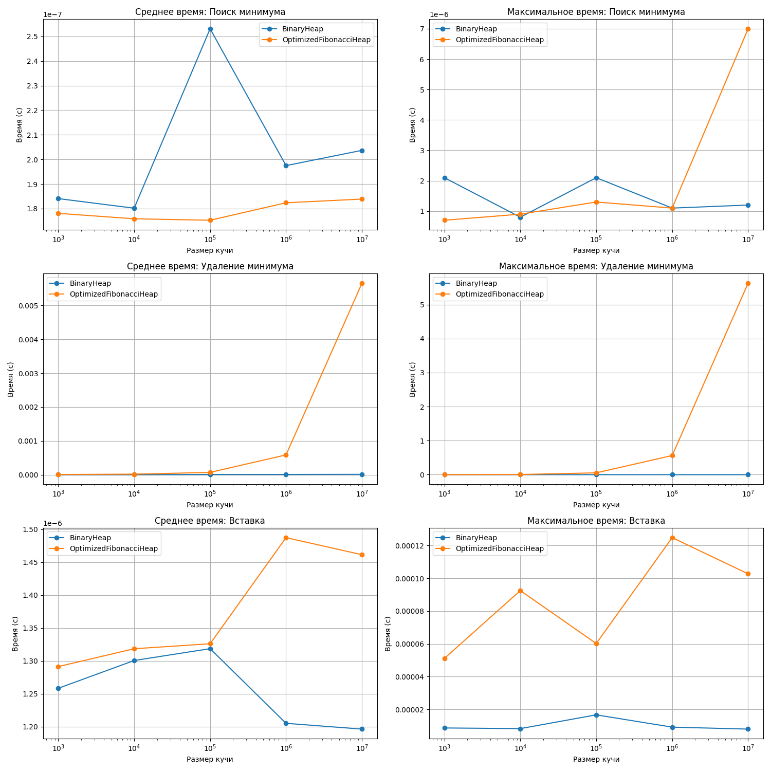

# Заключение.

Бинарные кучи – полезная структура данных, которая упрощает задачи поиска. Однако из-за сложности реализации обычно фибоначчиевая куча используется в специализированных задачах.